GE Duschwannenablauf Zubehör

Geberit

Eigenschaften

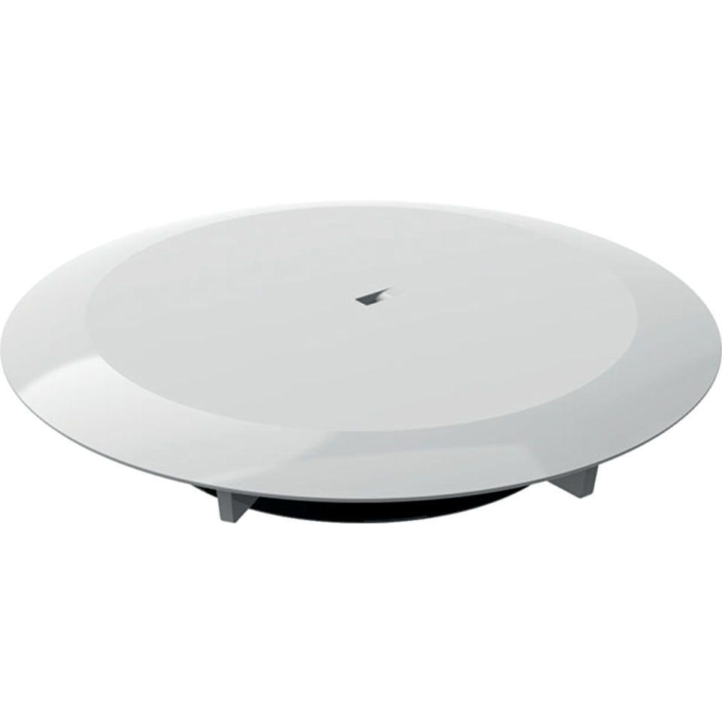

Ausführung Verschluss

mit Bowdenzug und Drehgriffbetätigung

Werkstoff

Kunststoff